МИНИСТЕРСТВО ОБРАЗОВАНИЯ РЕСПУБЛИКИ БЕЛАРУСЬ

Учреждение образования

«Белорусский государственный технологический университет»

Отчет по лабораторной работе №5

**ИССЛЕДОВАНИЕ ПРОИЗВОДИТЕЛЬНОСТИ**

**ВЫЧИСЛИТЕЛЬНЫХ СИСТЕМ**

Выполнила: Коржова Валерия, ПОИТ-4

Минск 2021

Выполнила: Коржова Валерия ПОИТ-4

Минск 2021

Цель работы — изучить существующие способы оценки производительности вычислительных машин и получить базовые навыки сравнения производительности вычислительных машин.

**Практическая часть**

1. Арифметический тест процессора

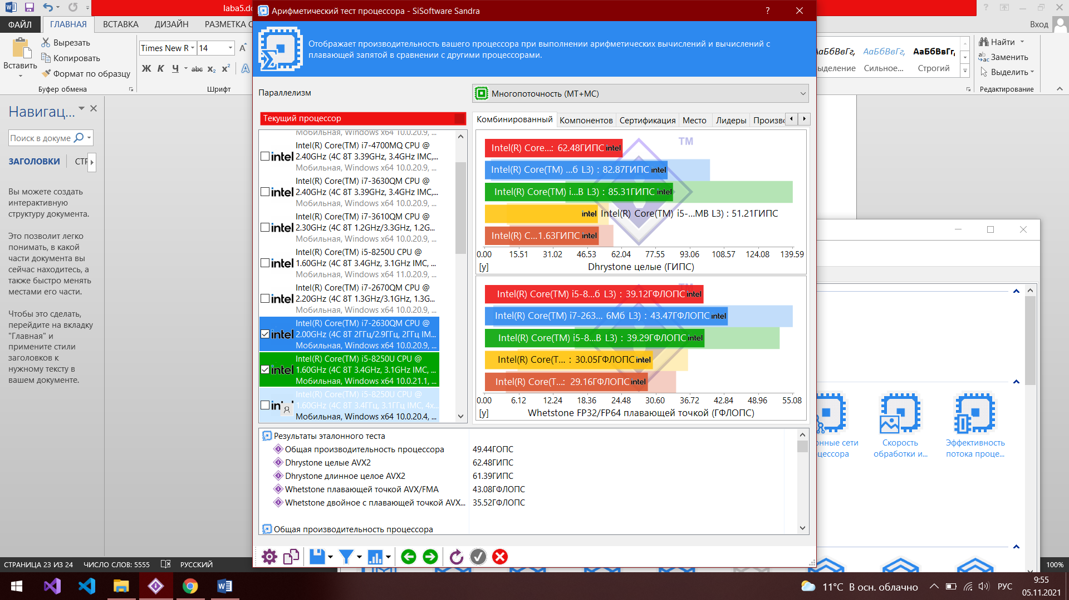

2. Мультимедийный тест процессора

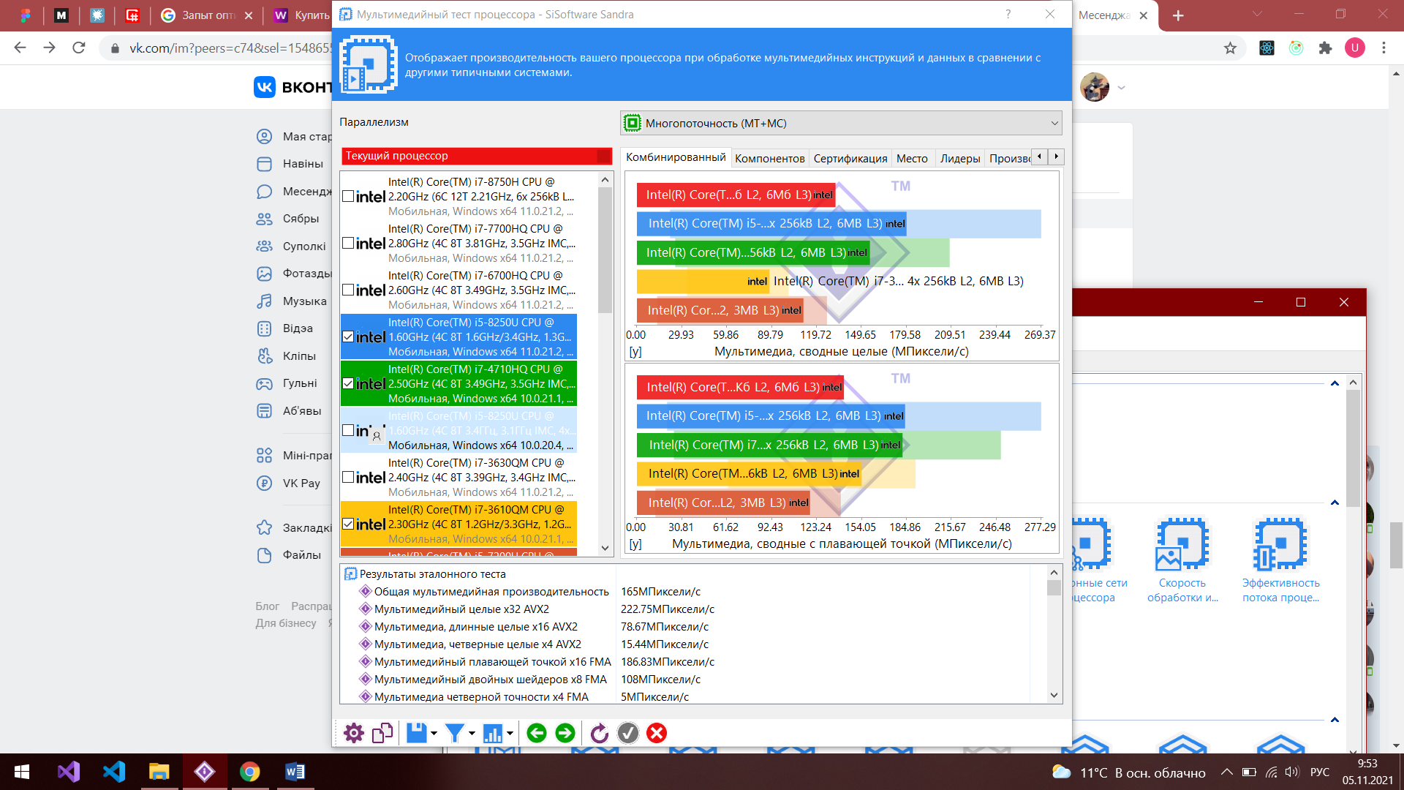

3. Криптография

4. Кэш и память

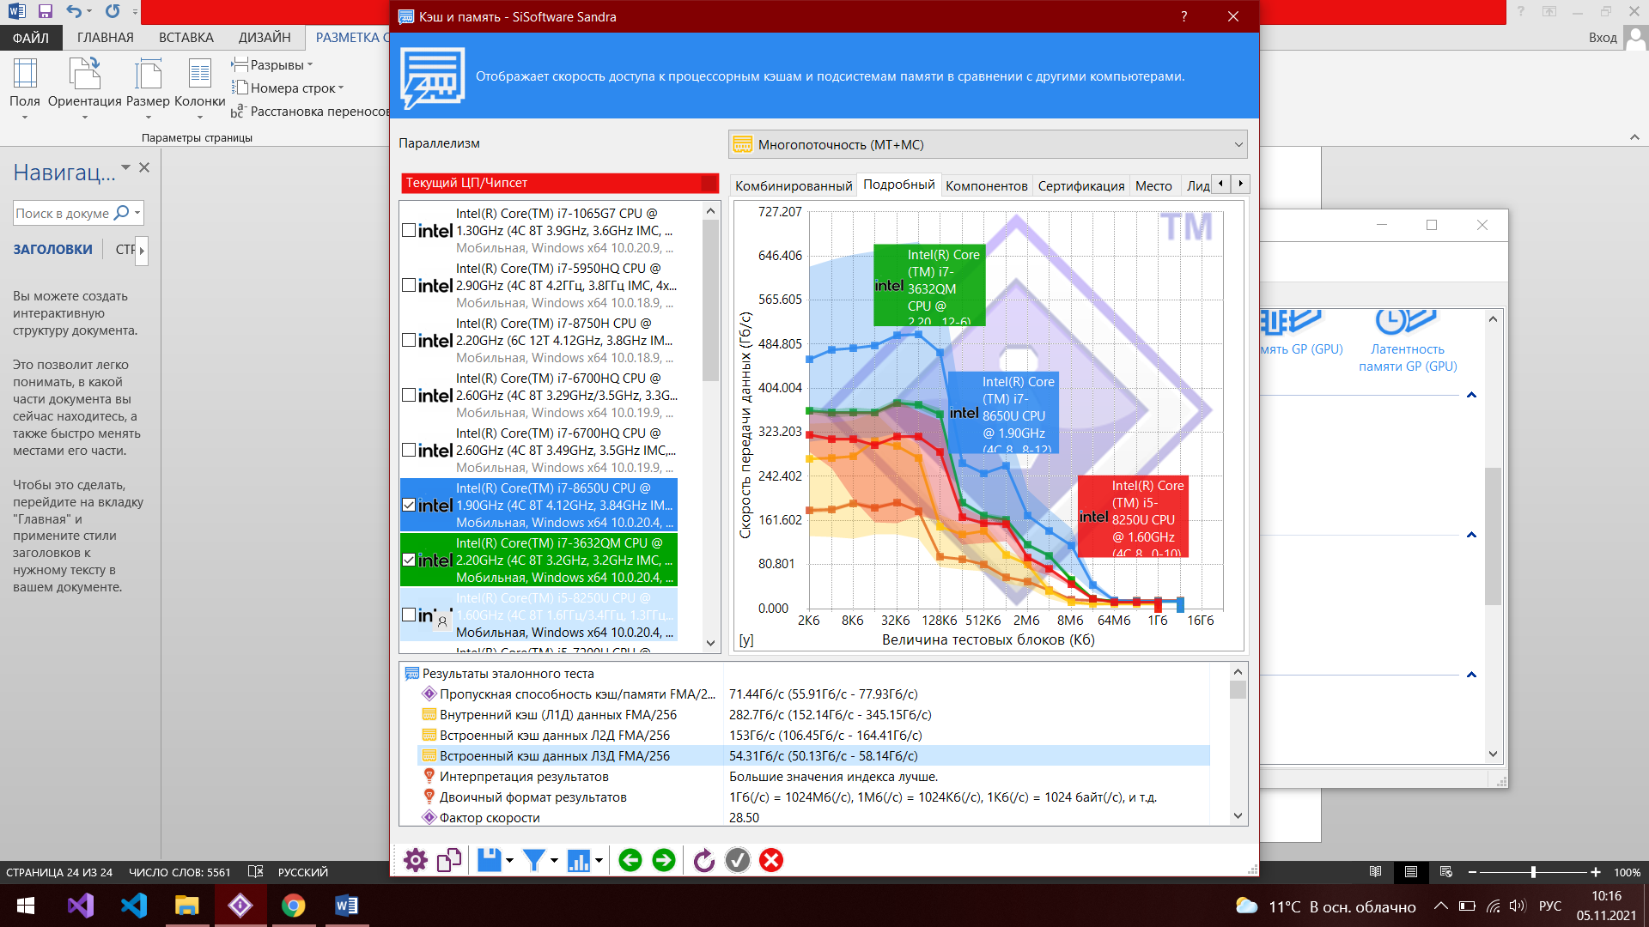

5. Эффективность энергосбережения

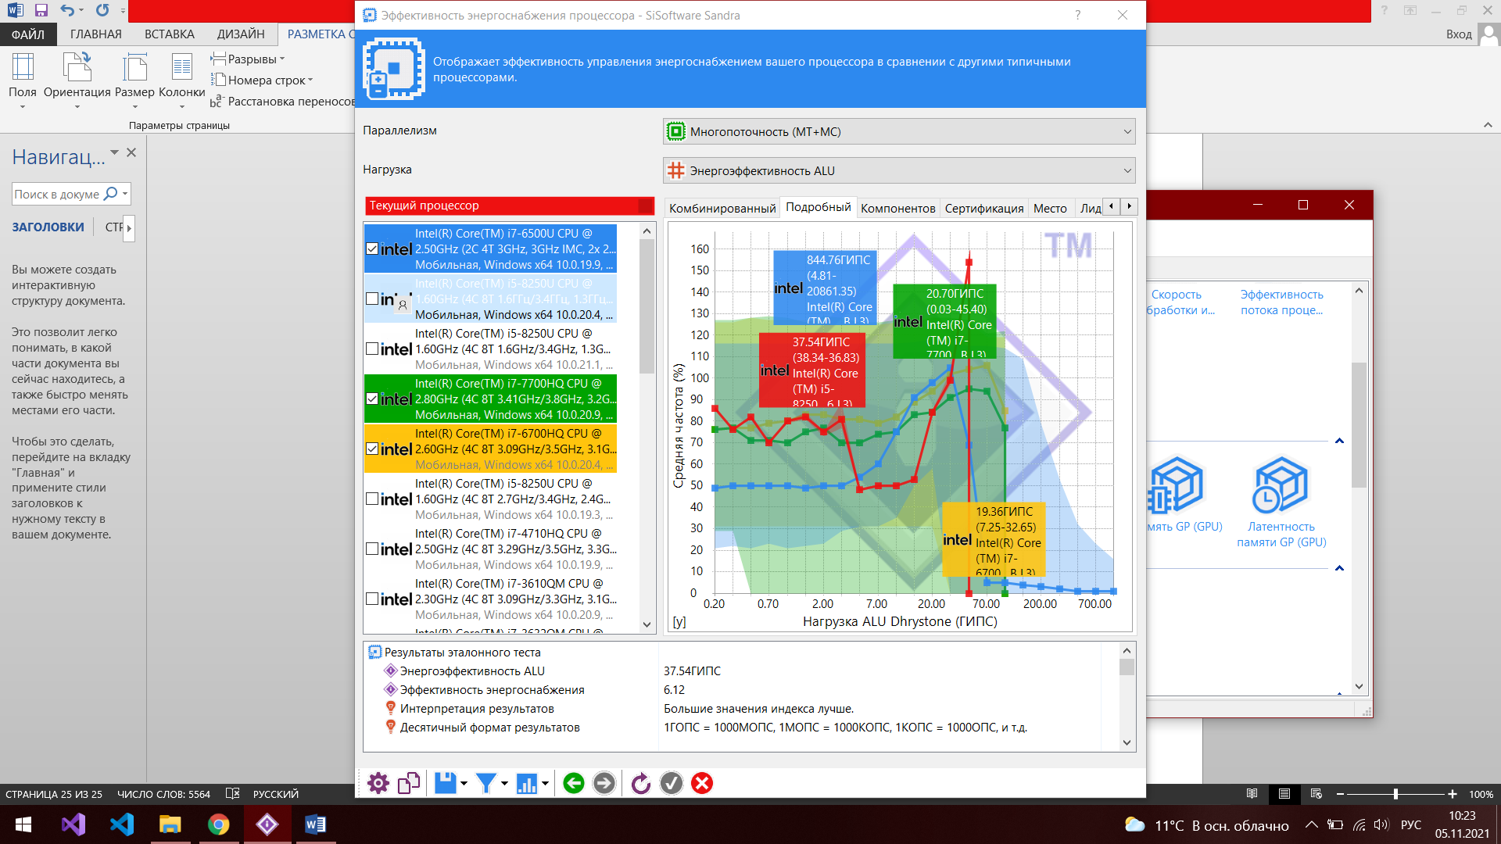

6. Устройства (информация о системе)

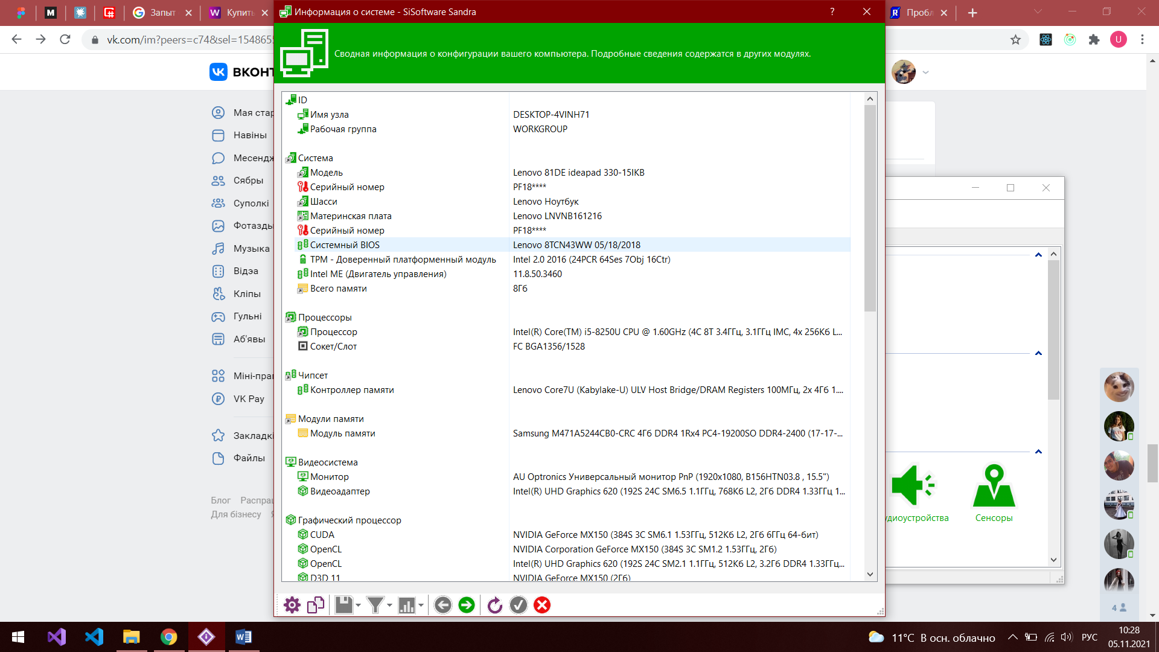

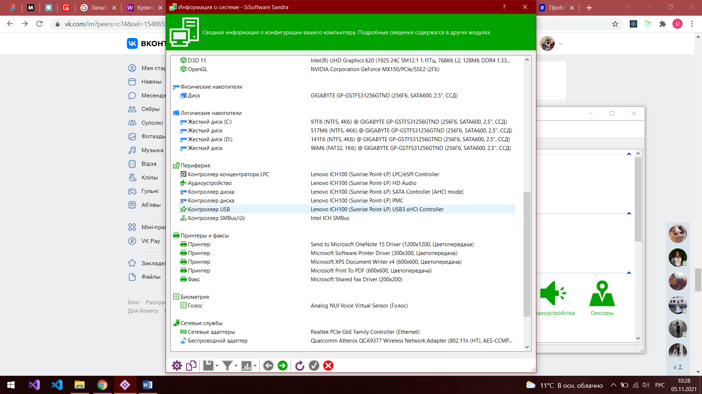

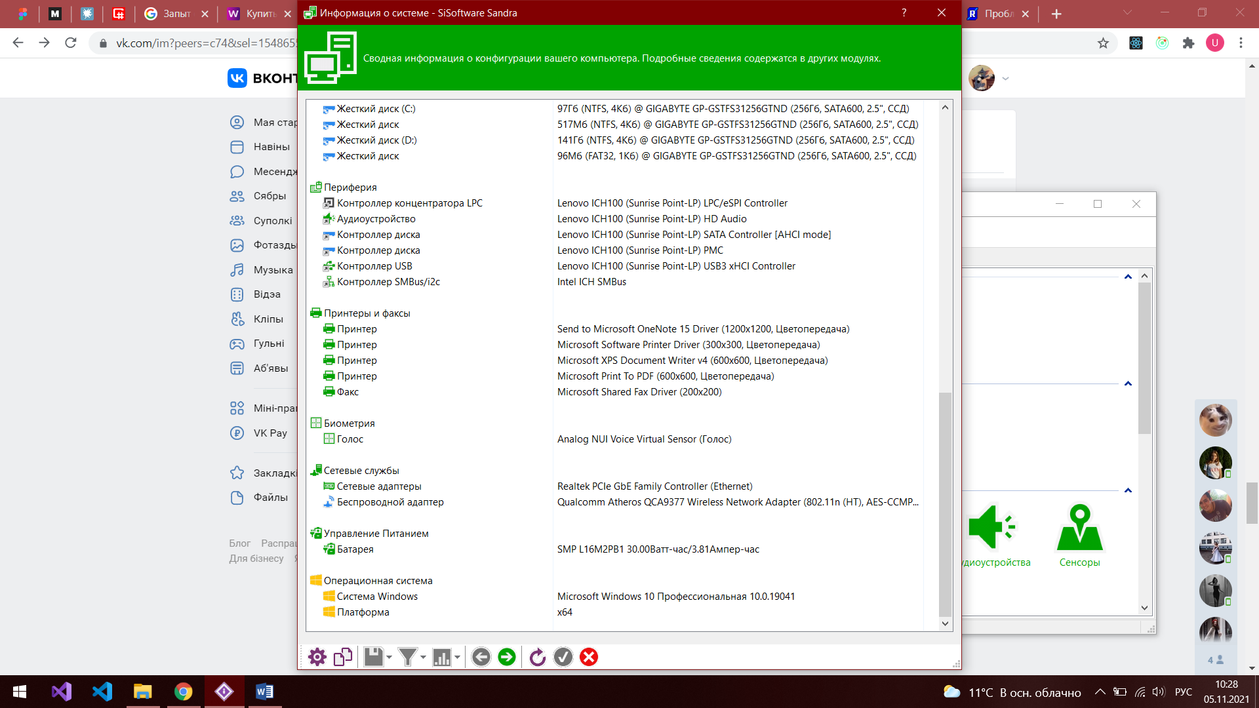

**Контрольные вопросы**

1. Назовите основные факторы, влияющие на производительность ВМ.

Производительность вычислительной системы связана с продолжительностью процессов обработки задач, которая зависит от трех факторов:

1) рабочей нагрузки;

2) конфигурации системы;

3) режима обработки задач.

2. Какие существуют тесты для оценки производительности, в чем их отличие?

В мире существует уже достаточно большой набор разработанных тестов, оценивающих различные аспекты производительности систем и подсистем. Наиболее известные из них: 007 (ODBMS), AIM, Dhrystone, Khornerstone, LFK (Livermore Loops), LINPACK, MUSBUS, NAS Kernels, Nhfsstone, PERFECT, RhosettaStone, SLALOM, SPEC, SSBA, TPC, WPI Benchmark Suite, Whetstone, Xstone, SYSmark, Stanford, IOBENCH, IOZONE, Byte, Netperf, Nettest, Hartstone, EuroBen, Fhourstones, Heapsort, Hanoi, Flops, C LINPACK, TFFTDP, Matrix Multiply (MM), Digital Review.

Производительность вычислительных систем общего назначения оценивается в зависимости от области применения номинальной, комплексной, системной производительностью и производительностью на рабочей нагрузке.

3. Как связана тактовая частота микропроцессора и производительность ВМ?

производительность ЦП зависит от трех параметров: такта (или частоты) синхронизации, среднего количества тактов на команду и количества выполняемых команд

Производительность компьютера прямо пропорциональна тактовой частоте его процессора. Чем выше тактовая частота, тем выше производительность компьютера.

4. Что такое MIPS и MFLOPS? В чем их отличия?

Ясно, что рейтинг MFLOPS зависит от машины и от программы. Этот термин менее безобидный, чем MIPS. Он базируется на количестве выполняемых операций, а не на количестве выполняемых команд.

MIPS = миллионы инструкций в секунду

МFLOPS = миллионы операций с плавающей запятой в секунду

mips говорит об инструкциях, которые могут быть инструкциями любого типа.

мфлопс говорит о конкретном типе операции, присутствующей в инструкции, которая связана с десятичными числами.

5. Какая организация занимается разработкой тестовых программ?

Важность создания пакетов тестов, базирующихся на реальных прикладных программах широкого круга пользователей и обеспечивающих эффективную оценку производительности процессоров, была осознана большинством крупнейших производителей компьютерного оборудования, которые в 1988 году учредили бесприбыльную корпорацию SPEC (Standard Performance Evaluation Corporation). Основной целью этой организации является разработка и поддержка стандартизованного набора специально подобранных тестовых программ для оценки производительности новейших поколений

высокопроизводительных компьютеров. Членом SPEC может стать любая организация, уплатившая вступительный взнос.

6. Назовите два базовых набора тестов? В чем их отличия?

Набор тестов CINT92, измеряющий производительность процессора при об-работке целых чисел, состоит из шести программ, написанных на языке Си и вы-бранных из различных прикладных областей: теория цепей, интерпретатор языка Лисп, разработка логических схем, упаковка текстовых файлов, электронные таб-лицы и компиляция программ.

Набор тестов CFP92, измеряющий производительность процессора при обра-ботке чисел с плавающей точкой, состоит из 14 программ, также выбранных из раз-личных прикладных областей: разработка аналоговых схем, моделирование мето-дом Монте-Карло, квантовая химия, оптика, робототехника, квантовая физика, аст-рофизика, прогноз погоды и другие научные и инженерные задачи. Две программы из этого набора написаны на языке Си, а остальные 12 - на Фортране. В пяти про-граммах используется одинарная, а в остальных — двойная точность.

7. Тесты TPC

TPC определяет и управляет форматом нескольких тестов для оценки производительности OLTP (On-LineTransactionProcessing), включая тесты TPC-A, TPC-B и TPC-C. TPC требует только, чтобы при создании оценочного теста выполнялись определенные условия. Хотя упомянутые тесты TPC не являются характерными тестами для оценки производительности баз данных, системы реляционных баз данных являются ключевыми компонентами любой системы обработки транзакций.

Следует отметить, что как и любой другой тест, ни один тест TPC не может измерить производительность системы, которая применима для всех возможных сред обработки транзакций, но эти тесты действительно могут помочь пользователю справедливо сравнивать похожие системы. Однако, когда пользователь делает покупку или планирует решение о покупке, он должен понимать, что никакой тест не может заменить его конкретную прикладную задачу.

8. Деятельность организации AIM.

Одной из независимых организаций, осуществляющей оценку производительности вычислительных систем, является частная компания AIM Technology, которая была основана в 1981 году. Компания разрабатывает и поставляет программное обеспечение для измерения производительности систем, а также оказывает услуги по тестированию систем конечным пользователям и поставщикам вычислительных систем и

сетей, которые используют промышленные стандартные операционные системы, такие как UNIX и OS/2.

За время своего существования компания разработала специальное программное обеспечение, позволяющее легко создавать различные рабочие нагрузки, соответствующие уровню тестируемой системы и требованиям по ее использованию. Это программное обеспечение состоит из двух основных частей: генератора тестовых пакетов (BenchmarkGenerator) и нагрузочных смесей (LoadMixes) прикладных задач.

9. В каких случаях используются тесты Whetstone?

Комплект тестов Whetstone состоит из нескольких модулей, имитирующих программную нагрузку в наиболее типичных режимах исполнения вычислительных задач (целочисленная арифметика, арифметика с плавающей точкой, операторы ти-па IF, вызовы функций и т.д.). Каждый модуль выполняется многократно, в соот-ветствии с исходной статистикой Whetstone-инструкций (практически это реализу-ется с помощью заключения модулей в циклические конструкции с разным числом "оборотов" цикла — от 12 до 899), а производительность рассчитывается как отно-шение числа Whetstone-инстpукций к суммарному времени выполнения всех моду-лей пакета. Этот результат представляется в KWIPS (Kilo Whetstone Instructions Per Second) или в MWIPS (Mega Whetstone Instructions Per Second). В известном смысле указанные единицы аналогичны MIPS, но с одной существенной оговоркой:

10. В каких случаях используются тесты Dhrystone?

Не случайно названия пакетов Dhrystone и Whetstone так созвучны (специали-сты на своем жаргоне объединяют их термином Stone Age — ''каменный век''). По-добно пакету Whetstone, тесты Dhrystone являются синтетическими и основаны на типовом распределении языковых конструкций. Более того, в их оpганизации много общего: в состав Dhrystone включено 12 модулей, представляющих различные ти-повые режимы обработки. Однако тесты Dhrystone предназначены для оценки про-изводительности другого рода — относящейся к функционированию конкретных видов системного и прикладного ПО (операционные системы, компиляторы, редак-торы и т. д.).